### BENEDÍCITE

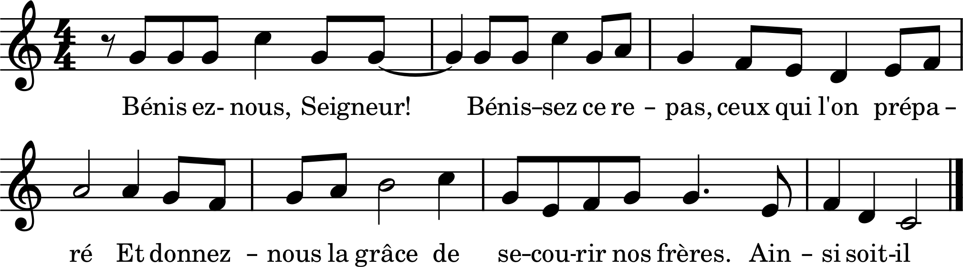

Bénissez-nous, Seigneur.

Bénissez ce repas, ceux qui l’ont préparé,

Et donnez-nous la grâce de secourir nos frères

Ainsi soit-il !

### Grâces



Merci, Seigneur, pour tous vos bienfaits,

Gardez nos âmes dans la paix,

Que notre cœur joyeux vous chante à tout jamais.